四、中國澳門公文格式
【澳門公文格式】
澳門回歸前，行政公文均為葡語公文。1993年澳門特別行政區基本法中規定中文是澳門的法定語言，公文中開始使用葡語、中文兩種語言文字。澳門回歸後，澳門參照葡語公文和中國內地公文初步形成了一套中文行政公文，在特區政府尚未頒布法定行政公文實施辦法之前，澳門理工學院和行政暨公職局于2000年2月聯合編撰了《中文公文寫作教程》教材界定了澳門現行行政公文的格式內容，作為培訓國家公務員的適用教材，為澳門特區政府出台法定行政公文作了前期準備。本辭典所述澳門公文格式內容均依據《中文公文寫作教程》而編。澳門現行行政公文格式要素包括標題、事由、編號、日期、受文者、正文、發文者、印章、附件、副本、注等十一項內容。澳門行政公文一般採用由左至右的橫排格式。標準格式見本節後附錄一、附錄二、附錄三。
【標題】
是公文內容的簡明概括。澳門行政公文中常用的標題有四種，第一種是發文機關名稱＋事由＋文種，如“澳門特別行政區政府財政局財稅處關于房屋稅事宜通知”；第二種由發文機關、文種及編號組成，如“經濟局通知第***/2000號”，“第1／1999號行政命令”，其中編號由順序號和發文年號組成，發文機關名稱可以省略。第三種由發文機關名稱和文種組成，如“澳門特別行政區政府衛生局通告”；第四種僅以文種作標題，如“通知”、“公告”。標題一律居中書寫，內容較多可分行排列。
【事由】
澳門某些常用公文如公函、報告、請示多採用書信式，這種書信式公文往往省略標題，在正文之前加一個開頭，用于說明公文的事由、文種、編號、日期。事由是用一句話扼要概括發文的主要內容，作用相當于標題，其書寫位置在受文人之上左側，先頂格寫“事由”兩字加冒號，再寫明事由內容，如，“事由：更換理事會委員會”。寫完事由將文種提出單例，寫于事由同一行偏右側。
【編號】
澳門公文的編號書寫方式多樣，一般公文編號寫于標題之中（如前述），書信式公文編號寫于開頭之中，其編號內容也與標題中的編號有所不同。共有三項內容，依次為順序號、代號、年度號。中間用小斜線相隔，如第2/GJ-SC/2000，編號寫在文種同一行最右側，與文種間隔一個字。
【日期】
澳門公文的發文日期有多種書寫方式，書信式公文的發文日期寫在開頭處，以葡文習慣，依日、月、年順序書寫，在“編號”之下，與編號上下對齊，先寫“日期”兩字，加冒號，再寫明時間；一般公文的成文日期寫在文後發文者之下，成文日期用漢字按中文習慣以年、月、日順序書寫；會議文件將發文日期寫在標題之下正中位置，不加括號，這一成文時間指會議通過文件的日期，按中文習慣書寫。
【受文者】
即主送單位，為主要負責承辦公文的單位或部門負責人。此項有兩種寫法，一種為前稱式公文受文者，寫于正文前，頂格寫受文機關或負責人，負責人前應寫明受文人所在機關和職銜，機關職銜和負責人姓名各占一行；後稱式公文將受文人寫在篇末正文之後左側，另起一行空兩格寫“謹呈”兩字，再起一行須格寫受文人職位及姓名。命令、通告、布告及公開張貼的通知不必寫受文人。
【正文】
是公文的核心內容。澳門公文正文的寫法與內地相近，正文一般分為因由、主要事項和結尾三個部分。因由要簡明扼要地闡明發文的依據、目的或意義，作為說明主要事項的前提；主要事項部分用于敘述工作內容、原則、要求、辦法、建議、決定或處理結果等。文中涉及到的事件、人物、時間等要求具體明確。如果正文內容單一，只用一段寫清，內容複雜的公文需分段說明，必要時採用順序號分條分項逐一敘述，做到要點明確，一目了然正文中的因由、事項、結尾一般都獨立成段，退兩格書寫。結尾作為全文的收束，常用敬謙詞、祝頌詞作為結束語，例如“特此通告”、“特此通知”、“專此報告”、“當否，請指示”、“此批”等。祝頌詞一般緊接正文或另起一行空兩格寫“順頌”、“敬候”、“并頌”等詞，再另一起一行頂格寫“台安”、“時祺”、“公祺”等祝福的詞語。澳門公文與內地公文不同，在結尾常可以寫一些涉及個人感情、身體、工作等內容的祝頌詞，內地公文一律不准寫祝頌詞。
【發文者】
是發文單位或發文主管負責人的簽名。澳門公文常以機關負責人名義落款，這一點與內地公文有所不同，內地公文除命令（令）等個別公文外，大多數只能以發文機關名義落款。澳門公文的落款方式是，先簽署所在機關及職務，再簽署負責人姓名，必要時還在姓名之後加蓋私人印章。發文者一律寫在正文之下右側，成文日期之上，發文機關及職務占一行，發文人另占一行，上下排列。
【印章】
澳門公文對用印原則和辦法未作明確統一要求，現行公文一般參照內地公文用印要求執行。除會議紀要外，其他公文都要在受文人後加蓋公章。印章蓋在受文人和日期之上，上不壓正文，下騎年蓋月。
【附件】
是對公文正文起輔助說明作用的材料或文本，如單據、書信、圖表等。如有附件，要在受文人和日期之下左側說明。先頂格寫“附件”二字，加冒號，再依次寫明順序號、附件的名稱、份數，每一附件占一行，只有一個附件可省略順序號，如：
附件：1.《×××証明書》一份
2. 《×××副本》一份
【副本】
相當于內地公文中的抄送件，即與公文原件內容完全相同的文件，用于送交有必要了解公文內容但又不負責承辦公文的相關部門或負責人。如有副本應寫在受文人和日期之下左側，作為附件的內容，寫法見上一詞條。
【註釋】是對公文內容所作的必要補充、解釋和說明。如有註釋寫在附件之下，先頂格寫明“注”或“註釋”字樣，加冒號，再寫註釋內容。
附錄一：澳門公函的標準格式
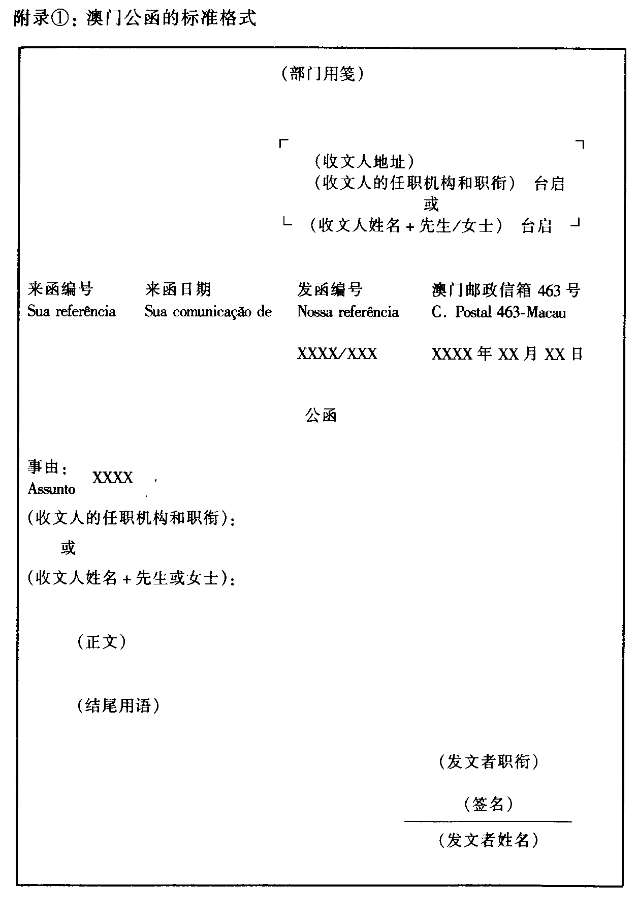
附錄二：澳門報告的標準格式
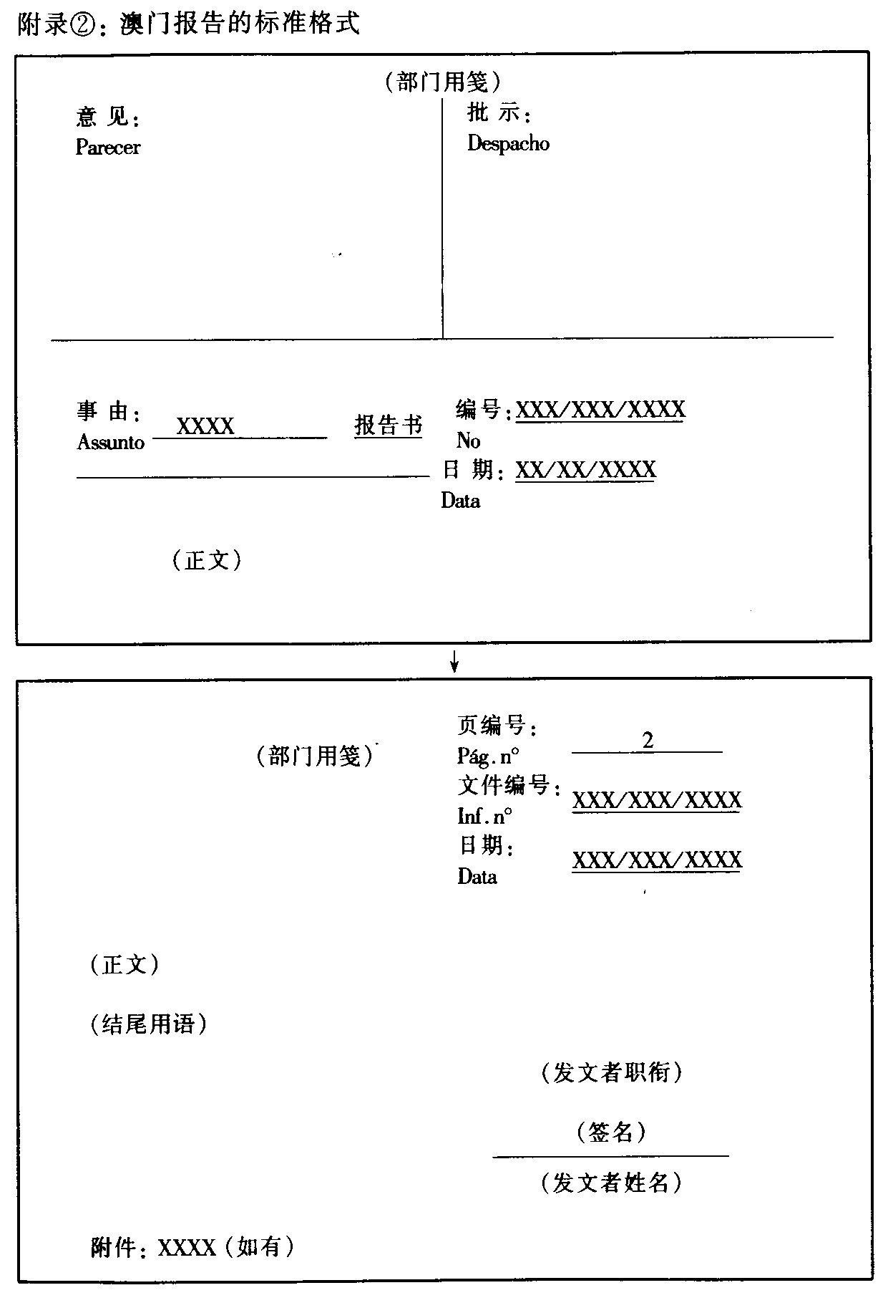
附錄三：澳門請示的標準格式
